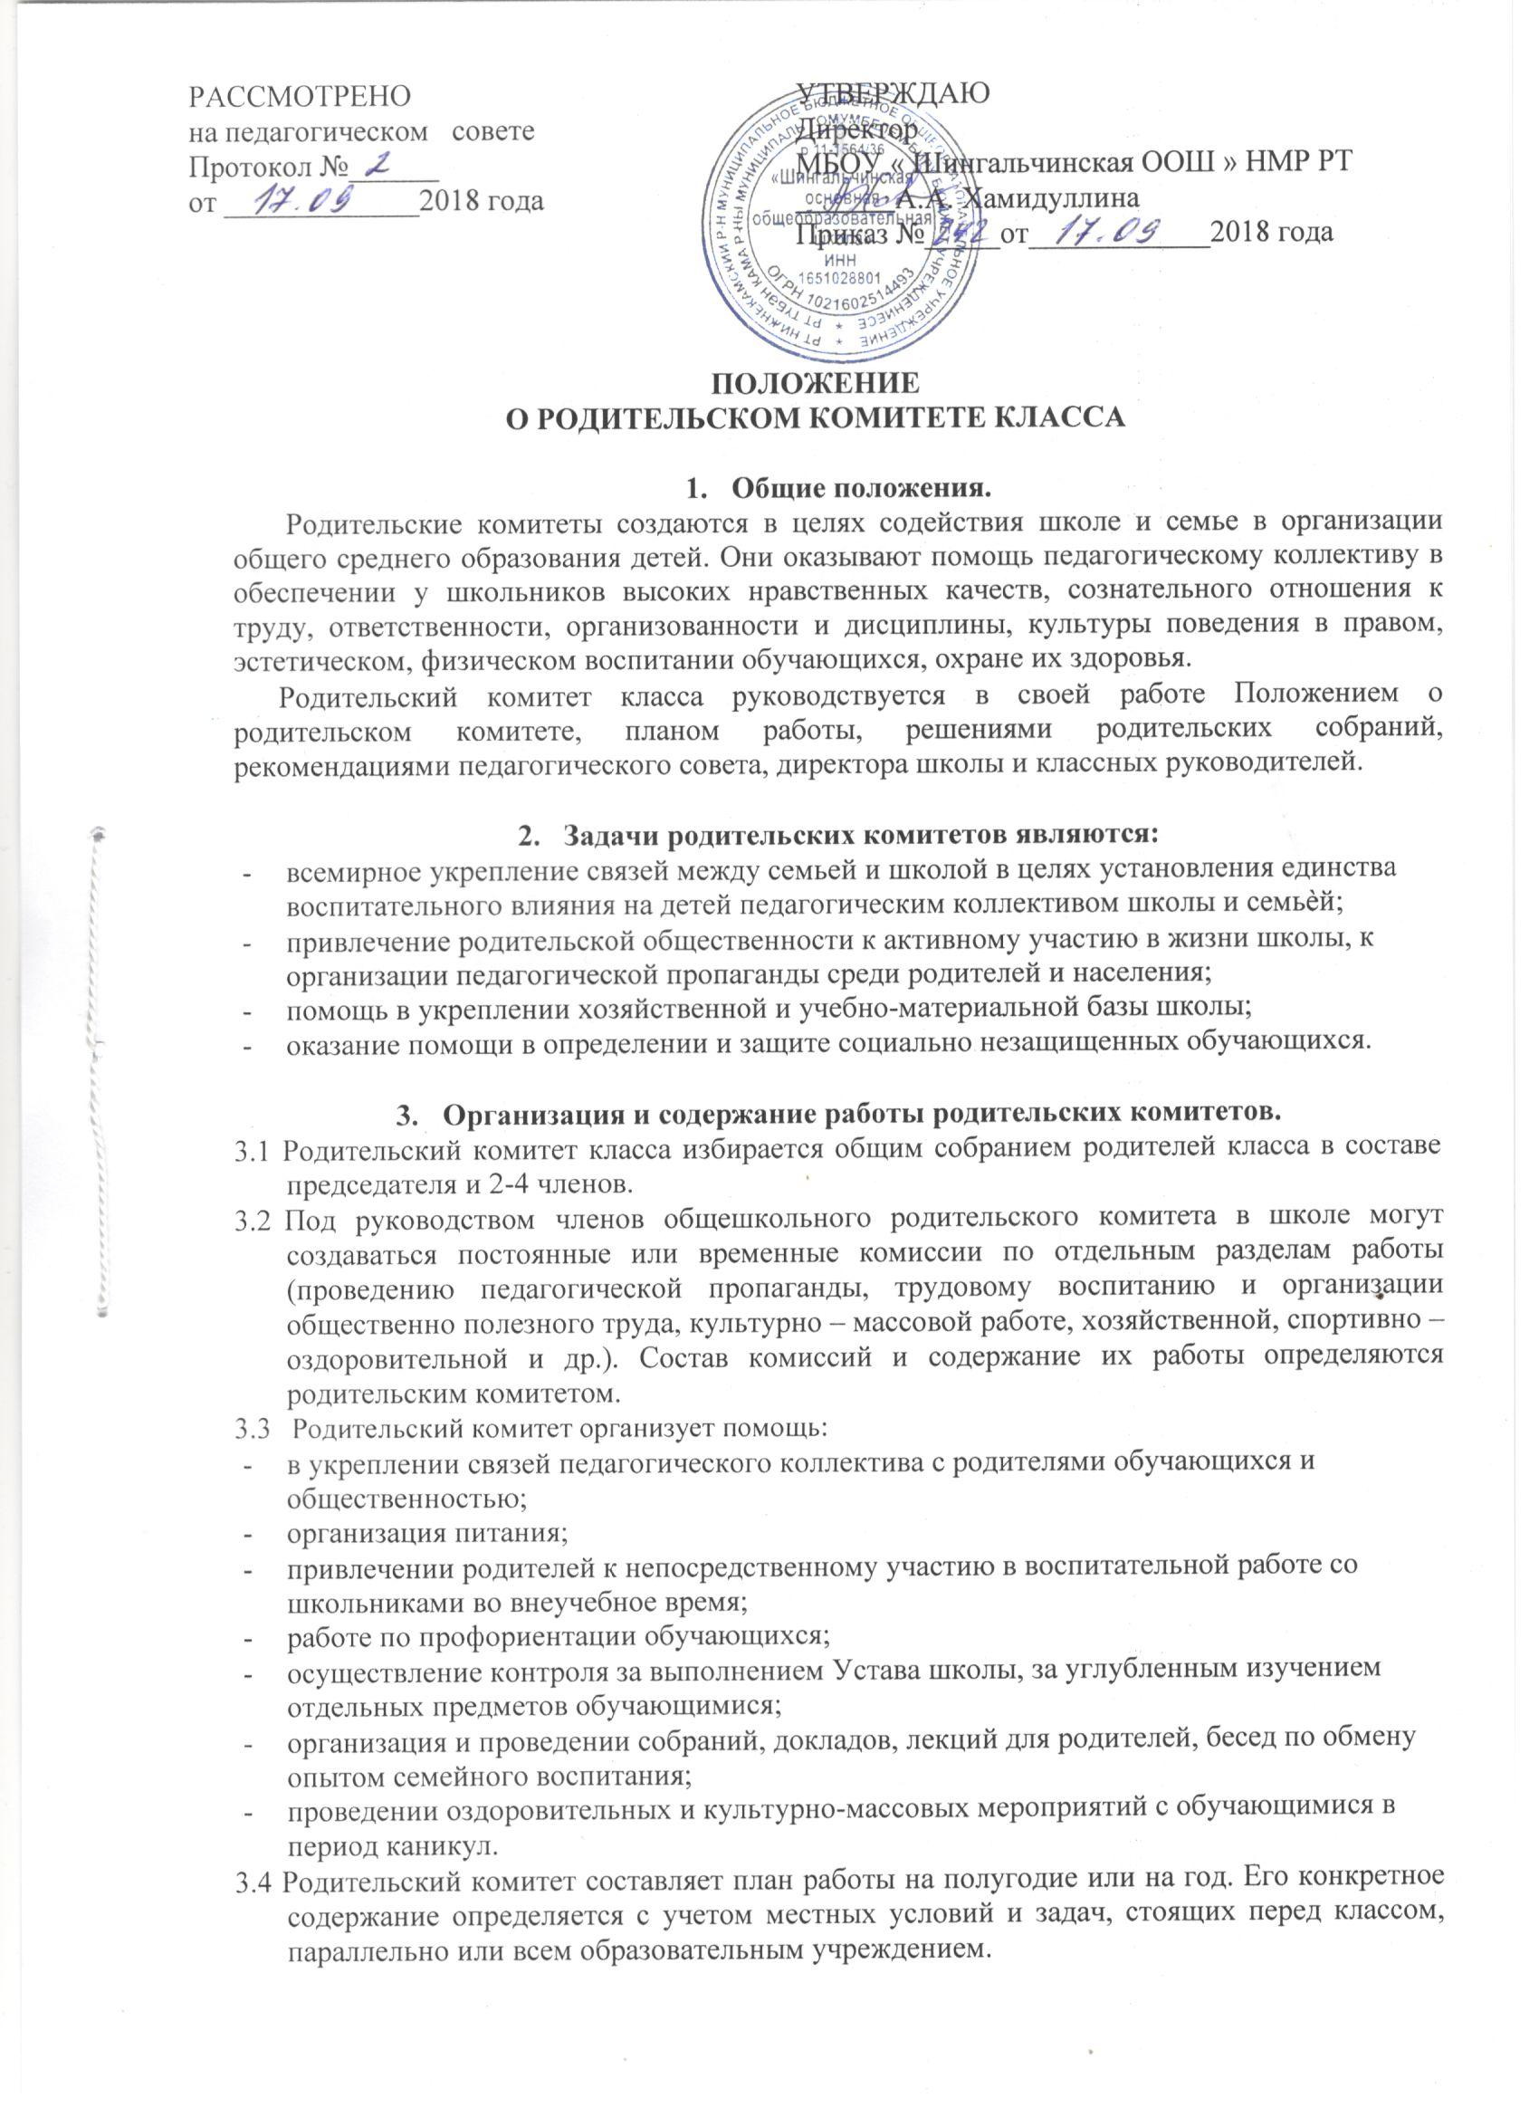

Принципы проведения родительского собрания

  - Родительское собрание – не просто форма связи семьи и школы, это место получения важной педагогической информации, трибуна пропаганды лучшего опыта работы и отношений с детьми.
  - Родители на собрании должны чувствовать уважение к себе, быть уверенными в том, что бестактных разговоров не будет.
  - У семьи и школы одни проблемы и заботы – это проблемы детей и забота о детях. Задача встреч родителей и учителей – искать совместные пути их решения.

Виды и формы собрания.

  - Виды родительских собраний:
- общие (классные или по параллелям) проводятся 5 раз в год — в сентябре и по окончании четверти;
- дифференцированные (специально приглашенная группа родителей);
- собрания, периодичность которых определяется директором.
  - Формы проведения собраний:
- директивные - консультационные;
- дискуссионные;
- семинары;
- клубные;
- творческие встречи и отчеты.

